Especificación de CU 07:

Modificar Perfil

Versión 1.0

# Historial de Revisiones

|  |  |  |  |
| --- | --- | --- | --- |
| **Fecha** | **Versión** | **Descripción** | **Autor** |
| 08/12/2020 | 1.0 | Primera versión del DECU 07. Luego de que el documento anterior haya sido separado por CU. | Analísta |
|  |  |  |  |
|  |  |  |  |
|  |  |  |  |

# 

# Otros Documentos

|  |  |
| --- | --- |
| **Previos a este** | **Siguientes a este** |
| [Documento de Negocio](https://docs.google.com/document/u/1/d/1Ss9D61R7w2vzUFKG4AWc16p4Dvu6eBCO2K-zyPymrRQ/edit) | Diseño de Wireframe de UI |

# 

# 

# Tabla de Contenidos

Historial de Revisiones 2

Otros Documentos 2

Tabla de Contenidos 3

1. Introducción 5

1.1. Propósito 5

1.2. Alcance 5

1.3. Definiciones, siglas y abreviaciones 5

1.4. Referencias 5

1.5. Resumen 6

2. Descripción General 6

2.1. Diagrama de Casos de Uso 6

2.2. Descripción 6

2.3. Actores 6

2.4. Precondiciones 7

2.5. Poscondiciones 7

2.6. Flujo Básico 7

2.7. Flujo Alternativo 7

2.8. Excepciones 7

2.9. Prototipos visuales 8

2.10. Requerimientos no funcionales 8

# Introducción

## Propósito

La especificación de un caso de uso ayuda al equipo de desarrollo a definir los alcances del mismo y su funcionalidad además apoya directamente a las fases de Diseño y Construcción al detallar y definir su secuencia en el sistema.

Este documento tiene el propósito de realizar dicha especificación para el Caso de Uso 07: Modificar Perfil

## Alcance

El alcance de la especificación de este Caso de Uso está limitado a la primera versión del Sistema Artemis. Dentro de su propia área de acción. Para este caso, esa sería Perfil propio y Modificación del Perfil.

## Definiciones, siglas y abreviaciones

Se usarán las mismas definiciones usadas en Artemis-DN (Documento de Negocio de Artemis) como base. Además de ellas cualquier otra definición, sigla o abreviación será colocada a continuación.

## Referencias

Documentos a los cuales nos vamos a referir:

* Artemis-DN (Documento de Negocio)

Medios no documentados:

* Artemis-Lluvia de ideas
* Reuniones y conversaciones

## Resumen

<Le permite al usuario crear una cuenta en la plataforma Artemis. Debe colocar nombre de artista, correo y contraseña.>

# Descripción General

## Diagrama de Casos de Uso

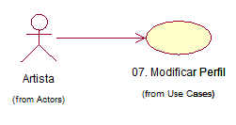

## Descripción

Todos los artistas podrán modificar su perfil, el cual incluye foto de perfil, nombre artístico, nombre de usuario y descripción.

El nombre artístico y nombre de usuario tienen que permanecer siendo únicos.

La descripción solo podrá contener texto y debe ser capaz de soportar links a otros sitios o páginas.

## Actores

* **Artista:** Cuenta del artista con la sesión activa.
* **Artemis:** Plataforma Web para Artistas.

## Precondiciones

La cuenta debe de existir. La primera vez que el usuario entra a este módulo será justo después de crear su cuenta. En adelante podrá ingresar en la sección de “Mi perfil”.

## Poscondiciones

El usuario habrá guardado los cambios que él desee en su perfil.

## Flujo Básico

* + 1. El usuario se encuentra en su perfil.
    2. El usuario hace clic en “Modificar Perfil”
    3. La plataforma despliega el módulo de Modificación, el cual será los datos del perfil pero con su contenido editable.
    4. El usuario modifica los campos que él desee modificar.
    5. La plataforma comprueba que los nombre artísticos y de usuario sean únicos. Al igual que valida la aceptación de cada uno de los campos.
    6. Los cambios se guardan.
    7. La plataforma muestra nuevamente el perfil del artista pero con los campos modificados.

## Flujo Alternativo

**[FA1] Primer perfil:**

* + 1. El usuario acaba de crear su cuenta en la plataforma.
    2. Tiene los campos de Nombre artístico, nombre de usuario completos con los de su registro. Mientras que los campos de foto de perfil y descripción estarán vacíos.
    3. Seguir según el punto 2.6.4.

## Excepciones

**[EX1]** **Comprobación incorrecta del nombre artístico**

* + 1. El nuevo nombre artístico ya existe en la plataforma.
    2. La plataforma indica al usuario que debe de escribir otro nombre artístico.
    3. La plataforma vuelve a mostrar el módulo de modificación sin haber guardado los nuevos campos.

**[EX1]** **Comprobación incorrecta del nombre de usuario**

* + 1. El nuevo nombre de usuario ya existe en la plataforma.
    2. La plataforma indica al usuario que debe de escribir otro nombre de usuario.
    3. La plataforma vuelve a mostrar el módulo de modificación sin haber guardado los nuevos campos.

## Prototipos visuales

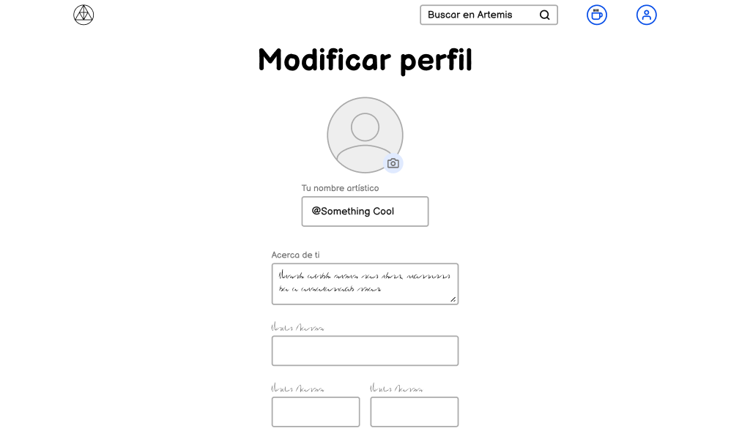

## Requerimientos no funcionales

Seguridad: Cada usuario puede solamente modificar su propio perfil. Cualquier otro usuario tiene prohibido esta funcionalidad.

Fiabilidad: Todos los datos ingresados deben de mostrarse tal cual el artista lo escribió al modificar su perfil.